光的折射
学习目标：
1能通过实验认识光的折射规律，能从众多与光有关的现象中辨认出属于折射的现象，能用光的折射解释生活和自然界中的一些现象。
2、能通过对大量光的折射现象的具体分析，设疑和提出问题。
3通过实验探究，加强实验操作能力。
学习重点 :知道光的折射规律 .
学习难点 :解释简单的折射现象
学习过程：
一、创设问题情境，引入新课
［学生实验 1 ］在碗中盛满水，把筷子斜插到碗的底部，从侧面斜视水面，会发现什么现象？
［学生实验 2 ］在空的茶杯里放一枚硬币，移动杯子，使眼睛刚刚看不到硬币，保持眼睛和杯子的位置不变，慢慢地向杯里倒水，随着水面的升高，观察会发生什么现象？
问题:上述实验说明了什么现象？
二、自主学习,探究新知
任务一：1光的折射定义
问题:我们已经学习了光的直线传播现象、反射现象 . 以及光在反射时所遵循的规律——光的反射定律 . 这些现象都是光在同种均匀介质中传播的现象 . 那么光从一种介质斜射入另一种介质时又将如何传播呢？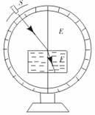
学生实验:如图所示实验装置为折射演示仪，其中圆形白色屏 E （可用 2 cm 厚木板刷上白油漆）边缘标有均匀刻度，中间开有长方形口，恰好将长方形玻璃容器放进去，容器中装适量的水，并在水中插有可转动的白色屏 F （树脂板或塑料板），白色屏 E 和 F 可显示光束传播的路径 . 圆周上有一可移动的激光光源 S （可用激光棒） .
观察并回答：1、光从空气斜射入水中，传播方向是否改变呢？
2、光从空气斜射入水中，如果改变方向，是向介面偏折呢？
3、由此现象能得出什么结论？
学生写出光的折射定义：
认识光的折射的几个专用名词；入射光线，折射光线，入射点，法线，入射角，折射角等。
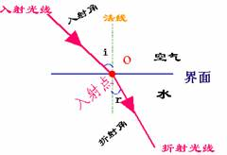
当堂练习：1光从一种介质斜射入另一种介质时，传播方向 改变 ，这种现象叫 。当光从空气斜射入水中或其他介质中时，折射光线向法线 。
2、从一种物质斜射入另一种物质时，光的传播 ______ 会发生改变的现象叫做 _____ 。从一种物质进入另一种物质的光叫做 _____ ， ______ 与法线的夹角叫做折射角。
任务二：探究光的折射规律
启发思考：1对于光的折射，你认为会有什么规律？
2试对光的折射规律进行猜想与假设思考：怎样证明你的猜想？
3制定计划与设计实验:
根据猜想与假设制定实验计划，可参考以下问题
①折射光线与入射光线和法线在位置上有什么关系？
② 折射光线与入射光线在位置上有什么关系？改变入射角的大小，观察折射光线与折射角发生什么变化．
③在整个实验进行的过程中，折射光线与入射光线比较是靠近还是远离法线，折射角与入射角的大小比较有什么特点．
④ 让光线垂直于界面入射，看到什么现象．
⑤如果把光源放到水中，让光线逆着折射的方向射入空气中，会看到折射光线沿什么方向射出？
根据以上问题制定实验计划
4、请利用折射演示仪根据实验计划探究该实验结论：
5、合作交流得出实验结论：
当堂练习1、图 2 所示为光线在空气和玻璃中传播的情况。那么，入射光线是 ______ 、反射光线是 ______ 、折射光线是 ______ 、界面是 ______ 、法线是 ______ 、入射点是 ______ 、入射角是 ______ 、反射角是 ______ 、折射角是 ______ 、玻璃在 ______ 侧。
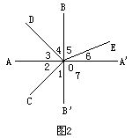
2、画出图 3 中光线 AO 过 O 点以后的折射光线的大约方向。
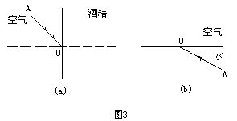
任务三：试用光的折射规律解释一些简单的现象
1 例析：盛了水的碗，看上去好像变浅了
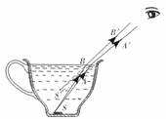［分析］如图所示，从碗底 S 点发出的光线，由水进入空气时，在水面上会发生折射，折射角大于入射角，折射光线进入人眼，人眼逆着折射光线的方向看去，觉得这些光线好像是从它们反向延长线交点 S ′发出来的 . S ′就是 S 的虚像， S ′比 S 与水面的距离近 . 所以，人看上去盛水的碗底好像变浅了 .
1试根据下图解释：放在杯底刚好看不见的小石头，加上水又会看得见 ，.
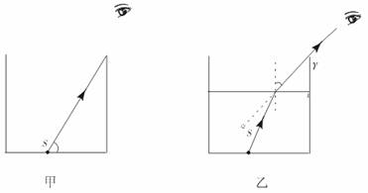
2、小实验：通过玻璃砖斜看自己的手指或钢笔，并解释这种现象。
三、知识小结
通过本节课的学习，你有什么收获？
1、内容总结
2、方法总结
四、布置作业
1 ．复习本节课文 .
2 ．预习第五节“看不见的光” .

